# 测试环境部署方案&自测方案介绍

### 背景和目的

本文旨在协助客户使用模拟数据在离线环境中自行模拟实际生产的数据环境，来测试盛立行情API/自研行情API的接入情况，并协助开发测试工作。

### 本地回放测试的API登录

如您使用的是自研行情API（libemt_quote_api_lv2.so），本地调试时Login接口可使用互联网地址（61.129.116.188:9988）接入仿真测试环境执行登录，当前仿真测试环境未校验传入的账户与密码，任意填写均可登录成功。在实盘对接时，L2行情用户名密码可联系我司技术对接人员获取。

**部署方案一：双机器部署**

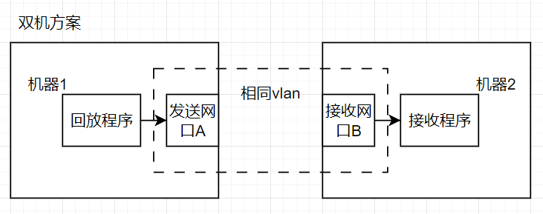

将回放程序布置于机器1，在启动脚本中指定使用网口A进行回放。将接收程序布置于机器2，在配置文件中指定使用网口B接收。此方案需要配置发送网口A和接收网口B在同一个vlan下。

### 测试方案：

1. 解压压缩包，编译接收程序，启动接收程序 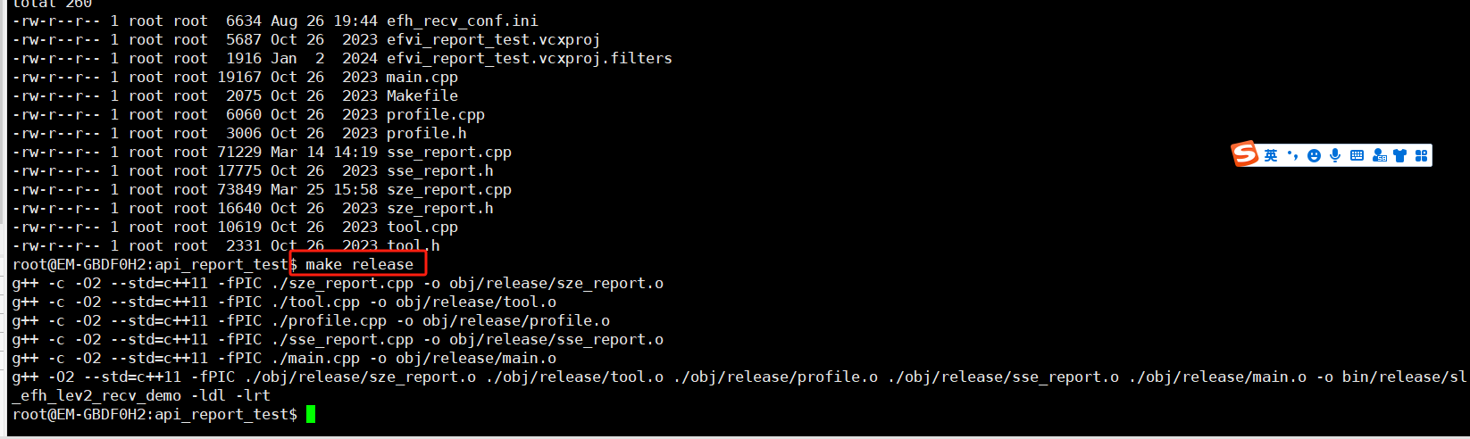

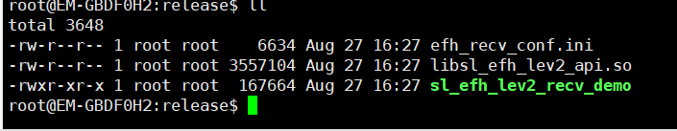

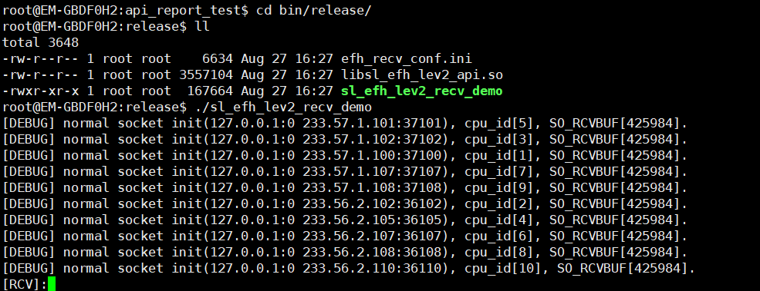

这里的配置文件默认为监听lo网卡，客户请根据自身实际情况自行修改efh_recv_conf.ini中的配置

1. 查看回放指令样例，启动发送程序

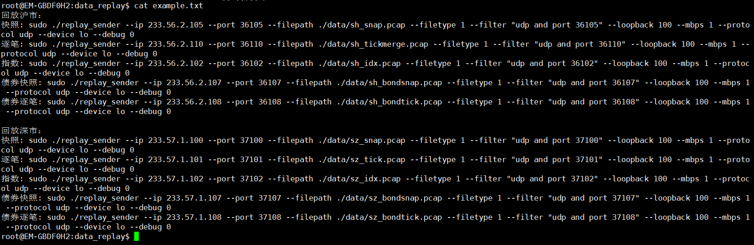

输入sudo ./replay_sender --ip 233.56.2.105 --port 36105 --filepath ./data/sh_snap.pcap --filetype 1 --filter "udp and port 36105" --loopback 100 --mbps 1 --protocol udp --device lo --debug 0即可回放沪市快照数据，其他数据类型以此类推

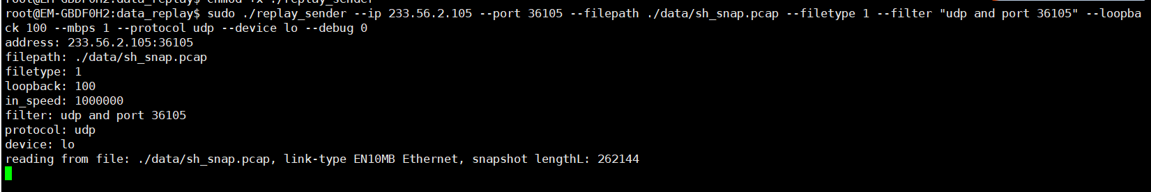

1. 回到接收程序，输入show，即可查看当前数据接收情况

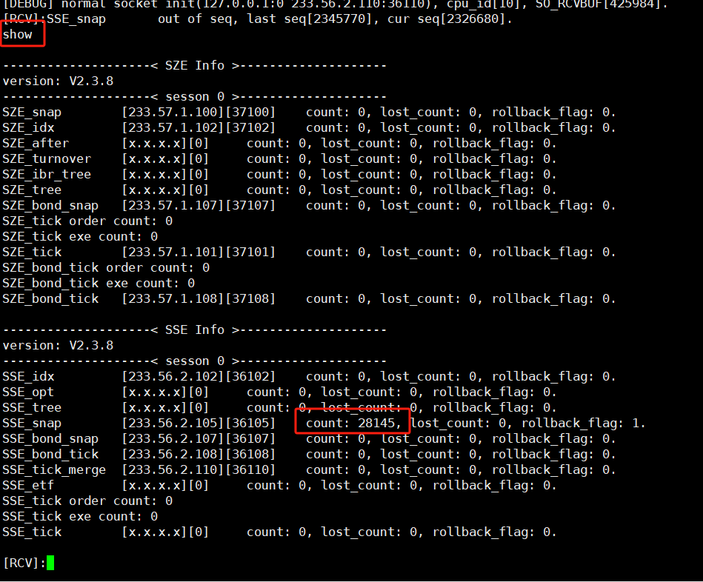

1. 输入quit即可退出接收程序

